Estudio comparativo del desarrollo neuropsicológico en niños preescolares de Arequipa, Perú
Resumen
Existen pocos instrumentos neuropsicológicos amplios para evaluar el desarrollo en la edad preescolar, a esto se suma una mayor necesidad de herramientas completas para la evaluación clínica y psicopedagógica que garantice la elaboración de estrategias preventivas y de diagnóstico. El objetivo de esta investigación fue comparar las dimensiones del desarrollo neuropsicológico en preescolares a través de un instrumento amplio. El estudio es de tipo descriptivo-comparativo con un muestreo intencional, participaron 84 niños de tres, cuatro y cinco años, pertenecientes a cuatro instituciones educativas privadas. Se utilizó la Batería de Evaluación neuropsicológica para preescolares (BANPE), un instrumento completo que incluye 16 áreas. Los resultados indican que los niños evaluados presentan una trayectoria creciente en su desarrollo, mejorando conforme aumenta la edad, dándose los cambios más importantes en las áreas de atención y concentración, coordinación motora, habilidades académicas, planeación, flexibilidad mental, procesamiento de riesgo- beneficio e identificación de emociones. Los resultados coinciden con estudios previos, además se enfatiza las implicancias de la valoración y uso de instrumentos completos del desarrollo que sean base para generar medidas de seguimiento en el desarrollo preescolar.
Palabras clave: desarrollo neuropsicológico, desarrollo infantil, neuropsicología infantil, funciones ejecutivas.

Comparative study on neuropsychological development in preschool children from Arequipa, Peru
Abstract
There are few comprehensive neuropsychological instruments to assess preschool development, and there is a greater need for comprehensive tools for clinical and psycho-pedagogical assessment to ensure the development of preventive and diagnostic strategies. The aim of this research was to compare the dimensions of neuropsychological development in preschoolers using a comprehensive instrument. The study is of a descriptive-comparative type with a purposive sampling, 84 children of three, four and five years of age from four private educational institutions participated. The Batería de Evaluación neuropsicológica para preescolares [Neuropsychological Assessment Battery for Preschoolers] (BANPE), a comprehensive instrument that includes 16 areas, was used. The results indicate that the children assessed show an increasing trajectory in their development, improving with increasing age, with the most important changes occurring in the areas of attention and concentration, motor coordination, academic skills, planning, mental flexibility, risk-benefit processing and emotion identification. The results are consistent with previous studies and emphasise the implications of the assessment and use of comprehensive developmental instruments as a basis for follow-up measures in preschool development.
Keywords: neuropsychological development, child development, child neuropsychology, executive functions.

Introducción
La tarea del psicólogo en la evaluación infantil consiste en descubrir, de la manera más completa, las posibilidades del desarrollo del niño, realizando la valoración de sus procesos, estableciendo diagnósticos y organizando estrategias y programas que conduzcan al desarrollo y a la resolución de dificultades de la edad (Akhutina, 2008). Durante los últimos años se ha enfatizado el psico diagnóstico y detección temprana de las dificultades tanto en el ámbito clínico como educativo debido a que de esta forma se garantizan las posibilidades de prevención, seguimiento, corrección e intervención en la edad infantil (Diamond, 2006; Moreno-Flagge, 2013; Oliveras-Rentas et al., 2020). Esto favorece la atención temprana, el establecimiento de medidas de seguimiento y prevención de dificultades futuras.
En los primeros seis meses de vida se manifiestan los primeros cambios del infante, principalmente en el ámbito psicomotor; seguido de una etapa de descubrimiento, aumentando su independencia y curiosidad. A partir de los dos años comienza el desarrollo social y cognitivo, interactuando más con otras personas. En las edades de tres y cuatro años comienzan a tener dominio del área del lenguaje, psicomotora y cognitiva (Forns et al., 2012; Whitebread & Basilio, 2012).
La neuropsicología infantil se puede diferenciar como una rama creciente, no clásica de la neuropsicología (Taype-Huarca & Fernández-González, 2015), que hasta hace unos 20 o 30 años se centraba principalmente en las secuelas neuropsicológicas en pacientes adultos. Es parte de la neurociencia y estudia las relaciones entre el comportamiento y el cerebro en desarrollo (Portellano, 2018). Considerando que tanto la dinámica evolutiva del cerebro en desarrollo como las consecuencias de las lesiones cerebrales producidas durante la infancia son cualitativamente distintas a las del cerebro del adulto y requieren otros métodos y modelos explicativos (Rosselli et al., 2010). La neuropsicología de la normalidad o neuropsicología de las diferencias individuales, se encarga de la aplicación de los métodos neuropsicológicos en la escuela (Akhutina & Pylaeva, 2012; Akhutina & Shereshevsky, 2014), dándole un carácter preventivo.
Se han elaborado baterías y cuestionarios de evaluación neuropsicológica infantil pero la mayoría se están dirigidos a la edad escolar. Existen pocas pruebas de evaluación con orientación neuropsicológica que corresponden a la edad preescolar como el BRIEF-P, el WPPSI IV, la Evaluación Neuropsicológica en la Edad Preescolar - Luria Inicial, o el CUMANIN (Bausela-Herreras & Luque-Cuenca, 2017; Manga & Ramos, 2006; Portellano et al., 2009; Wechsler, 2014). El limitado acceso a pruebas neuropsicológicas especializadas para la edad preescolar conlleva a tener un alto porcentaje de niños con una valoración incompleta de su desarrollo, un abordaje parcial de su condición y pocas estrategias preventivas más aún cuando se trata de infantes con características clínicas con los cuales se puede trabajar medidas de seguimiento longitudinal y diagnósticos presuntivos.
Por lo expuesto, en este estudio se pretende comparar el desarrollo neuropsicológico en preescolares de cuatro instituciones educativas de la ciudad de Arequipa por medio de un instrumento amplio.
Método
Diseño
A través de un diseño no experimental transversal, descriptivo comparativo (León & Montero, 2015) se analizó el desarrollo neuropsicológico en niños para comparar los resultados de acuerdo a su edad.
Técnicas e Instrumentos
Batería de Evaluación neuropsicológica para preescolares BANPE
Evalúa el curso normal y patológico del desarrollo neuropsicológico de diversos procesos cognitivos en la etapa preescolar, tales como: atención, memoria, lenguaje, motricidad y funciones ejecutivas (Ostrosky-Shejet et al., 2016). La batería neuropsicológica en preescolares BANPE presenta seis dimensiones divididas en 16 áreas y cuenta con 46 tareas en total: Desarrollo Atencional: Orientación, Atención y Concentración; Desarrollo Motor: Motricidad gruesa y Motricidad fina; Desarrollo Visoespacial: Habilidades Académicas; Desarrollo Mnésico; Desarrollo de Lenguaje: Comprensión, Expresión y Articulación; Funciones Ejecutivas: Inhibición, Memoria de Trabajo, Flexibilidad mental, Planeación, Abstracción, Teoría de la Mente, Procesamiento Riesgo- Beneficio e Identificación de Emociones.
El desarrollo de la batería está basado en: a) Los procesos y sistemas cognitivos con cambios importantes en el marco de la etapa preescolar. b) Enfoque neuropsicológico clínico (validez y confiabilidad clínico-neuropsicológica). Se hace énfasis en procesos que resultan alterados ante entidades clínicas específicas en esta fase del desarrollo. c) Soporte de estudios neuropsicológicos experimentales acerca del desarrollo cognitivo en niños en edad preescolar (Ostrosky-Shejet et al., 2016).
Según Ostrosky-Solís et al., (2016) las tareas establecidas en esta batería, fueron escogidas basadas en su validez neuropsicológica, siendo sensibles a los cambios dados por la edad y válidos al proceso cognitivo evaluado en la edad temprana. Esto ratificado en estudios en niños con un curso de desarrollo normal, y algunos con algún tipo de trastorno. El procedimiento de validez fue convergente y clínica, generalmente planteada para la neuropsicología.
Teniendo en cuenta que el instrumento no fue validado en Perú, se realizó la validez de contenido a través del método de juicio de expertos. Se invitó a 6 investigadores (dos neuropsicólogos, dos expertos en metodología y estadística, dos expertos en clínica infantil); facilitando un formato para la evaluación de las 46 tareas de la escala. Los criterios para la evaluación fueron: claridad, relevancia y coherencia. Además, ofrecieron su opinión y sugerencias para cada ítem. Se estimó el acuerdo del juicio de expertos, con la prueba estadística V de Aiken. Se evidenció que los ítems 1 al 46 al ser evaluados teniendo como puntaje mínimo de 1 y como límite 4 en cada criterio. Obteniendo como resultado un puntaje de 0.98 donde v>0.8 lo que indica que posee una adecuada validez de contenido.
Población y Muestra
Se estableció un muestreo intencional, no aleatorio (Clark-Carter, 2019). Participaron inicialmente 97 niños con edades dentro del rango de tres a cinco años con 11 meses de edad. Criterios de Inclusión Niños entre los 3 años y 5 años 11 meses. Tener como lengua materna el español. Estar cursando la educación preescolar. Tener una agudeza visual y auditiva normal o corregida. Presenta un desarrollo lingüístico que le permita comprender las indicaciones de la prueba. Criterios de Exclusión Tener antecedentes de traumatismos craneoencefálicos con pérdida de consciencia, alteraciones neurológicas, alteraciones psiquiátricas o trastorno generalizado del desarrollo. Presentar limitaciones físicas o sensoriales que impidieron la ejecución de las pruebas.
La muestra final estuvo compuesta por 84 niños, se descartaron 13 casos que no cumplieron los criterios de inclusión. Los participantes pertenecen a cuatro instituciones educativas privadas de la ciudad de Arequipa, Perú. esta se dividió según las edades: el grupo de 3 años estuvo conformado por 25 niños (29.76%), el grupo de 4 años estuvo conformado por 30 niños (35.71%) y el grupo de 5 años estuvo conformado por 29 niños (34.52%).
Procedimiento
Se elaboró un protocolo que incluye 3 etapas (ver figura 1): Etapa 1: El equipo de investigación fue capacitado por un especialista en el uso de la batería a través de dos talleres sobre principios teóricos y metodológicos del instrumento, además se dio un entrenamiento sobre aspectos aplicativos y de corrección. Entrevista individual con padres, explicación del consentimiento informado y aplicación historia clínica. Etapa 2: Se evaluó el nivel de desarrollo lingüístico de los niños se emplea el Test de Vocabulario en Imágenes Peabody (PPVT-III-R) Se realizó la aplicación de la Batería Neuropsicológica para Preescolares (BANPE) en dos sesiones de 50 minutos cada una. Etapa 3: Interpretación de los resultados y entrega de informes. Comparación mediante análisis estadístico de las ejecuciones de niños de 3, 4 y 5 años.
Figura 1: Procedimiento de la investigación
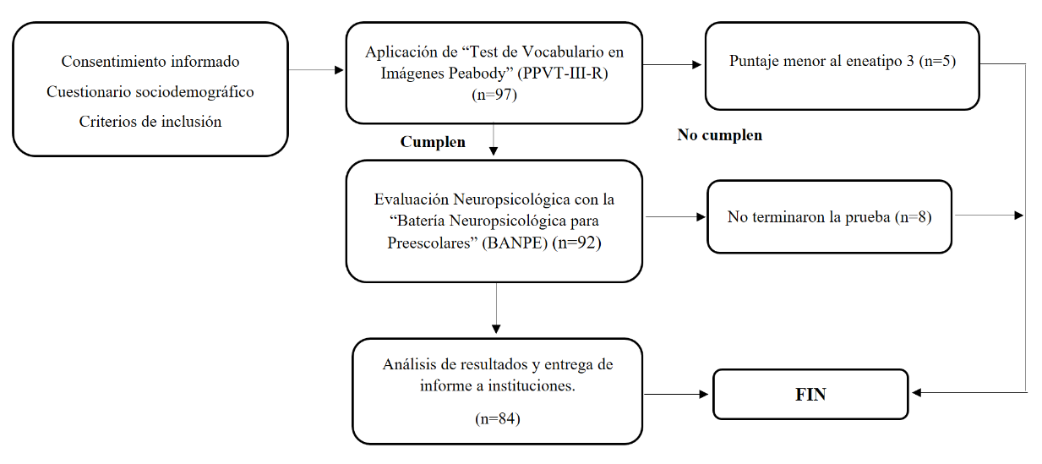
Criterios de Procesamiento de Información
Los datos fueron tabulados por medio del programa Microsoft Excel, posteriormente fueron digitalizados en el software estadístico R (v. 3.6.1) con su plataforma R Studio (v. 1.2.1.). Se aplicaron pruebas de comparación no paramétrica de Kruskal Wallis ya que el tamaño de la muestra es pequeño y no se cumple con el supuesto de normalidad, también se utilizó la prueba de comparación múltiple (Prueba de Dunn) para comparar la muestra entre los grupos de 3 vs 4, 4 vs 5, 3 vs 5 y así determinar el grado de diferencias.
Consideraciones éticas
El proceso investigativo tuvo en cuenta las recomendaciones éticas internacionales para la investigación con seres humanos (American Psychological Association, 2017). El protocolo de aplicación elaborado fue aprobado por el Comité Institucional de Ética de la Universidad Católica de Santa María.
Resultados
Los resultados se presentan en el siguiente orden: en primer lugar, se presenta la cantidad de niños evaluados por edades, segundo los resultados por dimensiones y subdimensiones, separados por los grupos de 3, 4 y 5 años, y en tercer lugar se presenta una Tabla Resumen de los análisis comparativos. El grupo de 3 años estuvo conformado por 25 niños (29.76%), el grupo de 4 años estuvo conformado por 30 niños (35.71%) y el grupo de 5 años estuvo conformado por 29 niños (34.52%). Obteniendo así un total de 84 preescolares evaluados.
Los resultados expuestos en la Tabla 1 de resumen permiten evidenciar que existen diferencias significativas en las dimensiones de atención y concentración, coordinación motora, habilidades académicas, y dentro de la dimensión de funciones ejecutivas encontramos diferencias en las sub dimensiones de flexibilidad mental, planeación, procesamiento de riesgo- beneficio e identificación de emociones.

Tabla 1.
Tabla Resumen de las dimensiones del BANPE
Subdimensiones | 3 años |  |  | 4 años |  |  | 5 años |  |  | X² Kruskal Wallis | P | Comparaciones  múltiples
Subdimensiones | Media | Mediana | DT | Media | Mediana | DT | Media | Mediana | DT | X² Kruskal Wallis | P | Comparaciones  múltiples
Orientación | 5.88 | 6 | 1.13 | 6.93 | 7 | 0.87 | 7 | 7 | 0.8 | 3.48 | 0.18
Atención y Concentración | 17.84 | 20 | 7.43 | 20.97 | 20.5 | 6.69 | 25.17 | 25 | 5.92 | 7.49 | 0.02* | 3 vs 5 y 4 vs 5
Memoria | 22.56 | 22 | 6.92 | 27.93 | 29 | 4.82 | 28.38 | 30 | 6.37 | 3.79 | 0.15
Lenguaje y Comprensión | 27.92 | 28 | 5.9 | 33.67 | 34 | 3.66 | 34.55 | 35 | 2.53 | 1.7 | 0.43
Lenguaje y Expresión | 15.24 | 16 | 2.71 | 14.93 | 15 | 1.98 | 14.83 | 15 | 1.67 | 0.85 | 0.65
Lenguaje y Articulación | 21 | 21 | 6.54 | 26.17 | 27 | 3.59 | 26.1 | 27 | 3.19 | 3.14 | 0.21
Coordinación Motora | 30.2 | 32 | 8.14 | 36.77 | 36.5 | 6.04 | 42.34 | 43 | 5.26 | 13.48 | 0.001* | 3 vs 4, 3 vs 5 y 4 vs 5
Habilidades Académicas | 13.12 | 13 | 5.87 | 15.27 | 17.5 | 5.3 | 18.83 | 20 | 1.75 | 16.39 | 0.0002* | 3 vs 4, 3 vs 5 y 4 vs 5
Inhibición | 12.88 | 12 | 5.95 | 18.63 | 20 | 4.93 | 22.83 | 24 | 3.7 | 4.1 | 0.13
Memoria de trabajo | 4.56 | 4 | 2.22 | 5.77 | 6 | 3.87 | 7.93 | 8 | 3.83 | 1.69 | 0.43
Flexibilidad Mental | 33.56 | 33 | 7.01 | 34.93 | 33 | 6.33 | 33.69 | 32 | 4.79 | 8.19 | 0.01* | No diferencias
Planeación | 10.8 | 10 | 3.58 | 11.07 | 11 | 3.59 | 13.24 | 13 | 2.32 | 7.53 | 0.02* | 3 vs 5 y 4 vs 5
Abstracción | 6.08 | 6 | 1.91 | 6.63 | 7 | 2.55 | 7.55 | 9 | 2.21 | 3.69 | 0.16
Teoría de la Mente | 0.56 | 0 | 0.82 | 1 | 1 | 0.74 | 1.21 | 1 | 0.82 | 1.47 | 0.48
Riesgo – Beneficio | 3.64 | 3 | 1.52 | 3.67 | 3 | 1.32 | 3.83 | 3 | 1.51 | 9.06 | 0.01* | No diferencias
Identificación de Emociones | 3.32 | 4 | 1.18 | 4.4 | 4.5 | 0.72 | 4.41 | 5 | 0.73 | 9.73 | 0.01* | 3 vs 4 y 3 vs 5

*p < .05

Desarrollo Atencional
Atención y Concentración.
Para determinar las diferencias de la subdimensión de Atención y Concentración se aplica la prueba de comparación múltiple Kruskal Wallis (X² (2) = 7.49, p < .05), lo que significa que se encontraron resultados estadísticamente significativos, lo que significa que se hallaron diferencias según las edades de los participantes.

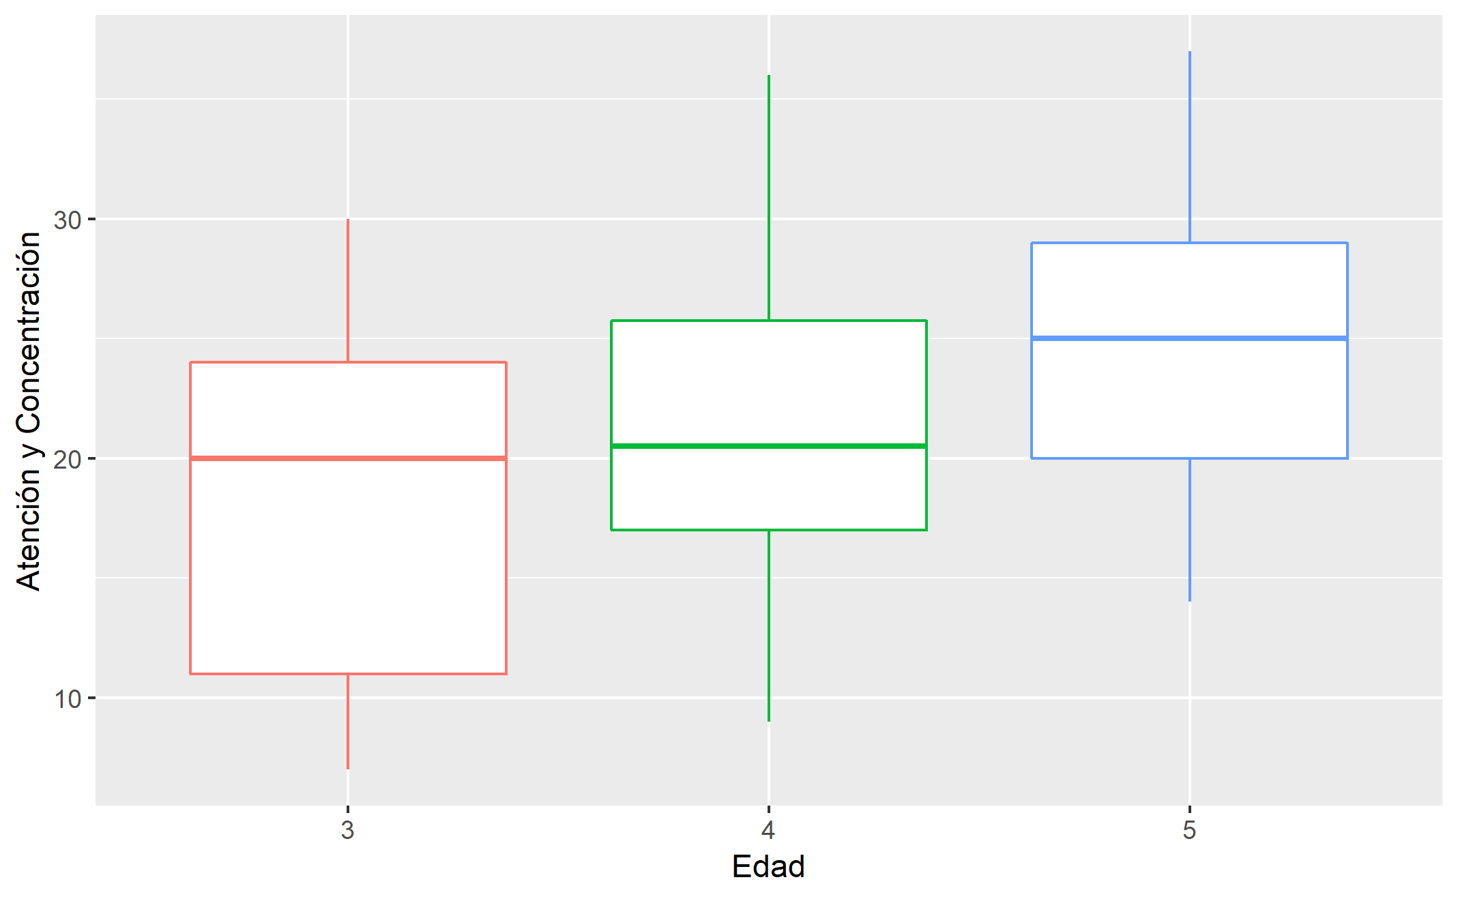
Figura 1
Diagrama de cajas y bigotes para la subdimensión Atención y Concentración
En la figura 2, según la prueba de comparación múltiple (prueba de Dunn), se presenta un diagrama de cajas y bigotes para comparar los tres grupos separados por la edad. Encontrando diferencias significativas entre las parejas: 3 años vs 5 años y 4 años vs 5 años.
Desarrollo Motor
Coordinación Motora.
Para determinar las diferencias de la subdimensión de coordinación motora se aplica la prueba de comparación múltiple Kruskal Wallis (X² (2) = 13.48, donde p < .05), encontrando resultados estadísticamente significativos, lo que significa que se hallaron diferencias según las edades de los participantes.
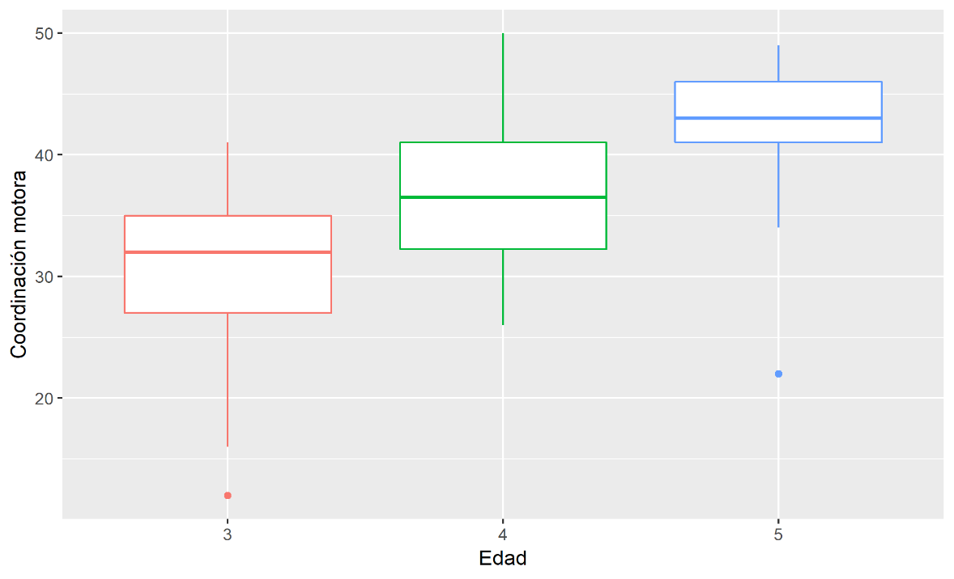
Diagrama de cajas y bigotes para la dimensión Coordinación Motora
En la Figura 3 se presenta un diagrama de cajas y bigotes para comparar los tres grupos separados por la edad. En las comparaciones múltiples (prueba de Dunn), se encontraron diferencias significativas entre los grupos: 3 vs 4, 3 vs 5 y 4 vs 5.

Desarrollo Visoespacial
Habilidades Académicas.
Para determinar las diferencias de la subdimensión de Habilidades Académicas se aplica la prueba de comparación múltiple Kruskal Wallis (X² (2) = 16.39, donde p < .05), encontrando resultados estadísticamente significativos, lo que significa que se hallaron diferencias según las edades de los participantes.
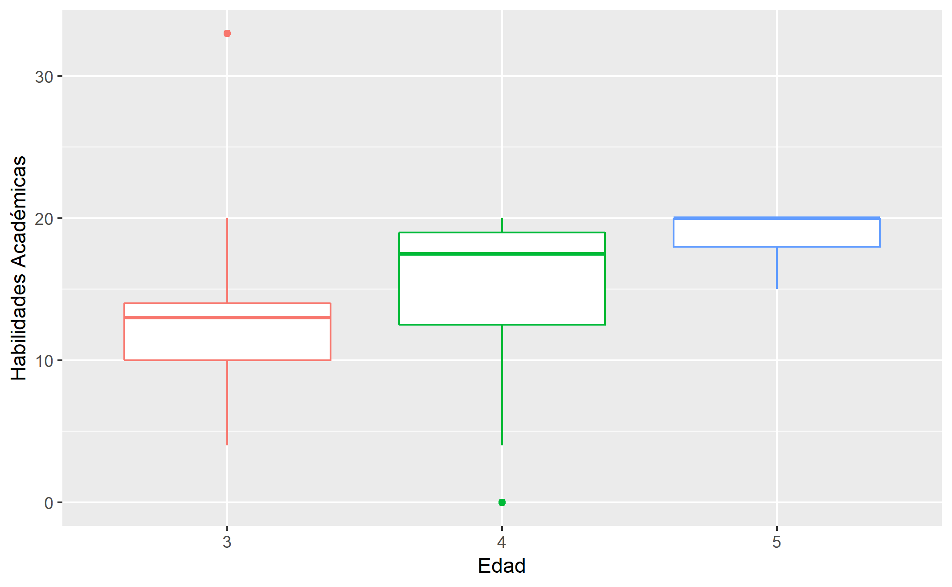
Diagrama de cajas y bigotes para la subdimensión Habilidades Académicas
En la Figura 4 se presenta un diagrama de cajas y bigotes para comparar los tres grupos separados por la edad. En las comparaciones múltiples (prueba de Dunn), se encontraron diferencias significativas entre los grupos: 3 vs 4, 3 vs 5 y 4 vs 5.

Desarrollo Funciones Ejecutivas
Planeación.
Para determinar las diferencias de la subdimension Planeación se aplica la prueba de comparación múltiple Kruskal Wallis (X² (2) = 7.53, donde p < .05), encontrando resultados estadísticamente significativos, lo que significa que se hallaron diferencias según las edades de los participantes.
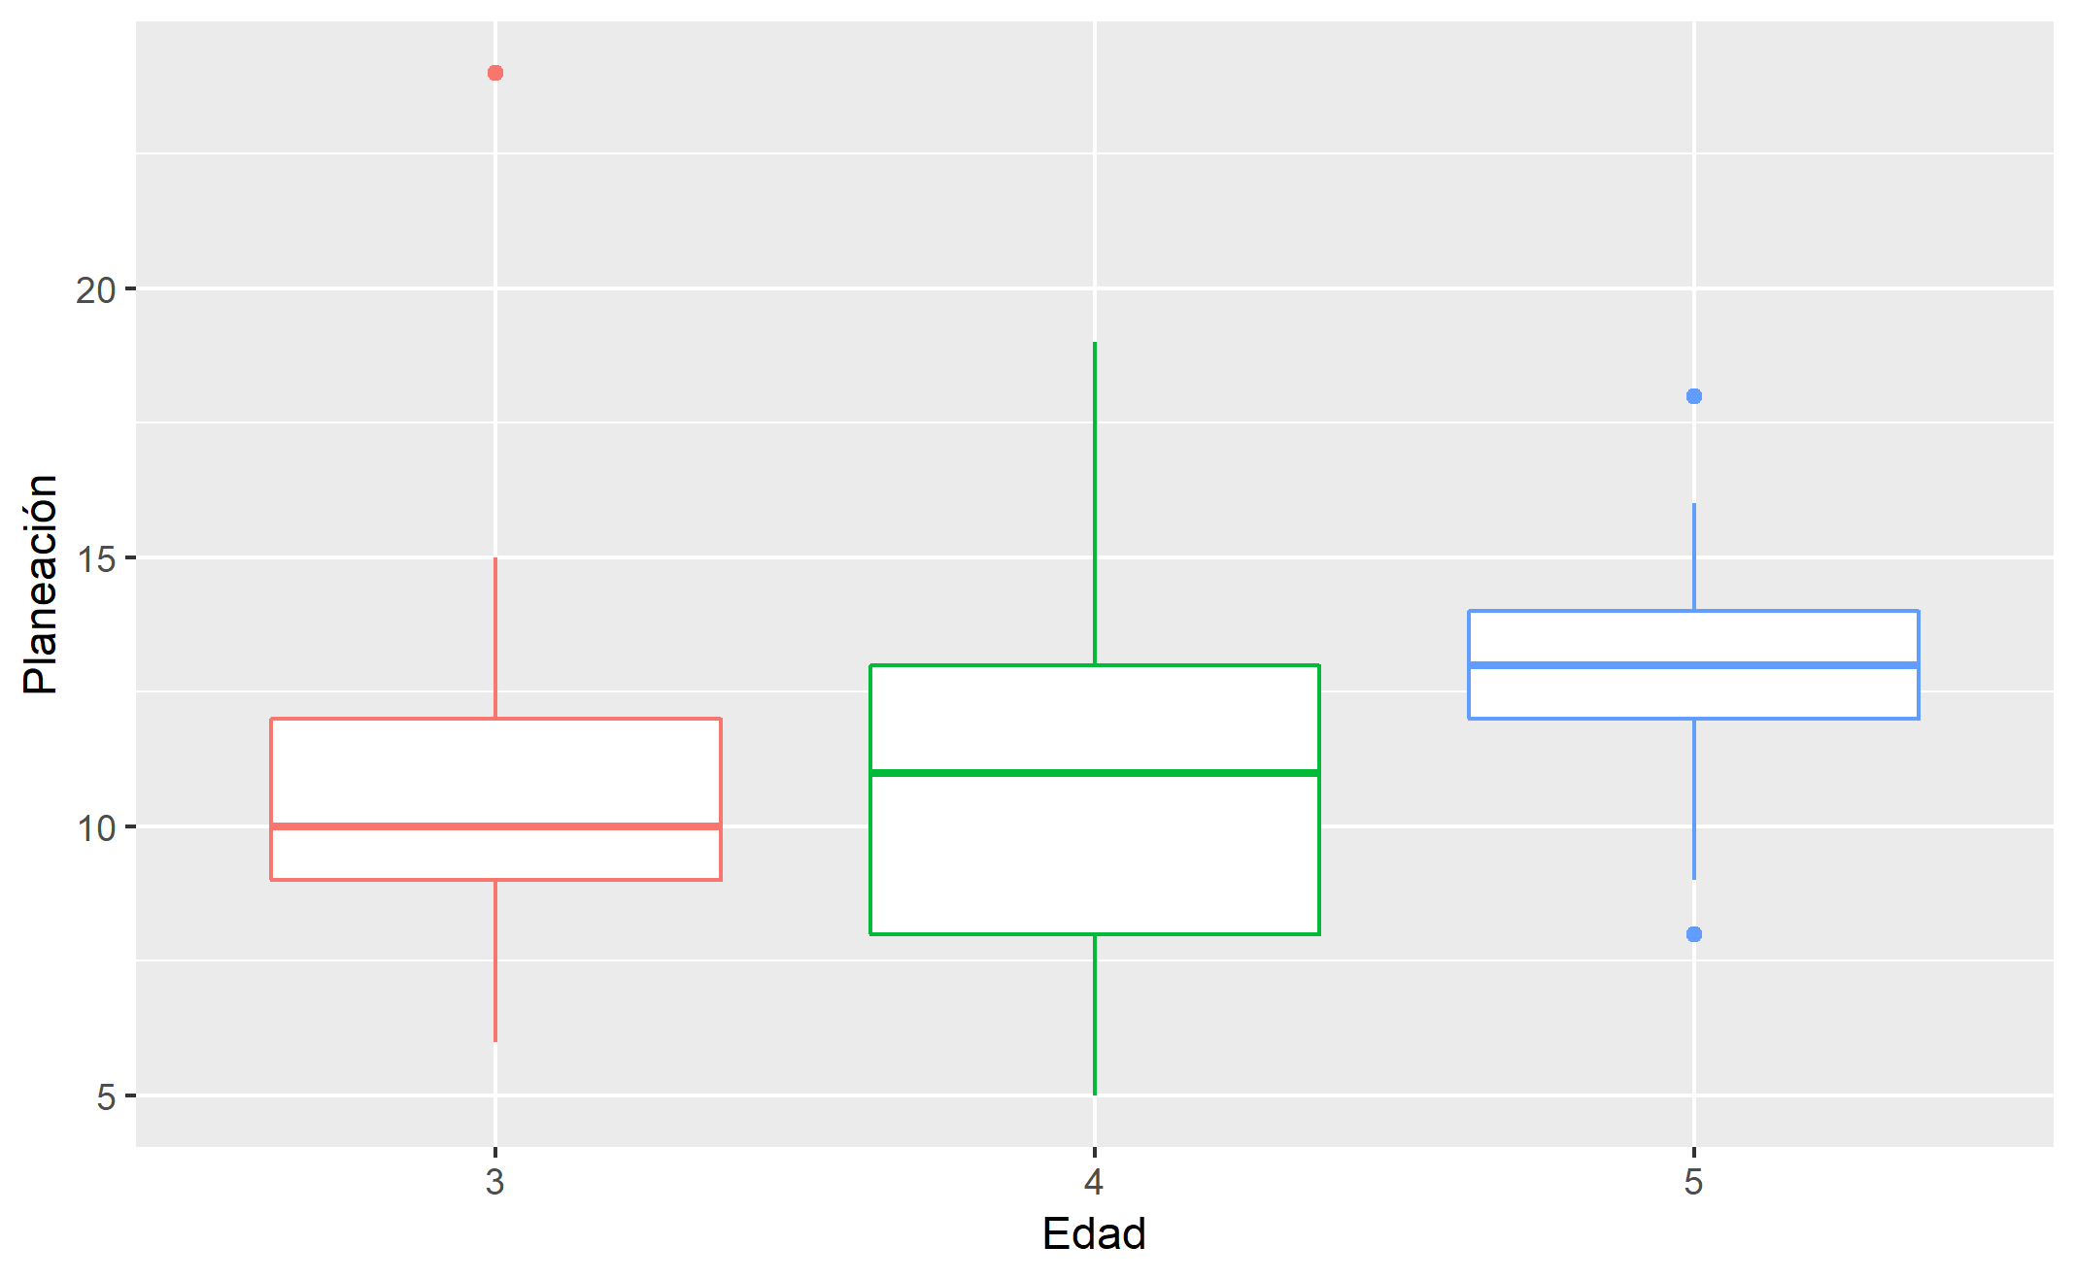
Diagrama de cajas y bigotes para la subdimensión Planeación
En la Figura 12 se presenta un diagrama de cajas y bigotes para comparar los tres grupos separados por la edad. En las pruebas de comparaciones múltiples (prueba de Dunn) hubo diferencias significativas entre los grupos: 3 vs 5 y 4 vs 5.
Identificación de Emociones.
Para determinar las diferencias de la subdimensión de Identificación de Emociones se aplica la prueba de comparación múltiple Kruskal Wallis (X² (2) = 9.73, donde p < .05), encontrando resultados estadísticamente significativos, lo que significa que se hallaron diferencias según las edades de los participantes.
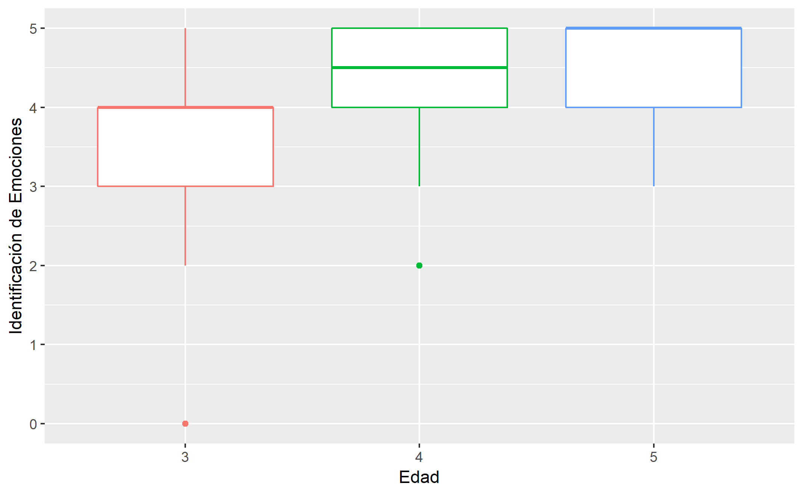
Diagrama de cajas y bigotes para la subdimensión Identificación de Emociones
En la Figura 16 se presenta un diagrama de cajas y bigotes para comparar los tres grupos separados por la edad. En las pruebas de comparación múltiple (prueba de Dunn), hubo diferencias entre los siguientes grupos: 3 años vs 4 años y 3 años vs 5 años.
Discusión
El objetivo de esta investigación fue comparar el desempeño del desarrollo neuropsicológico en preescolares. Se planteó esta investigación debido a que el campo del desarrollo neuropsicológico infantil ha sido poco explorado, existe la necesidad de propuestas en la edad preescolar que planteen la importancia de la valoración temprana y el diagnóstico en el desarrollo típico y atípico (Diamond & Lee, 2011; Zelazo & Müller, 2002).
De acuerdo a la trayectoria del desarrollo de los niños preescolares evaluados, se puede notar diferencias significativas en los perfiles de ejecución de las dimensiones de atención y concentración, coordinación motora, habilidades académicas, planeación, flexibilidad mental, procesamiento de riesgo- beneficio e identificación de emociones.
Se encontraron diferencias significativas del desarrollo atencional en los niños preescolares. En esta etapa existe un incremento gradual de la atención sobre un estímulo, aumenta la cantidad de elementos que pueden ser retenidos en un determinado momento y hay una mejora en la capacidad de inhibir aquellos estímulos irrelevantes a la tarea (Anderson & Reidy, 2012; Rothbart & Posner, 2015). Esto quiere decir que el desempeño de los niños evaluados coincide con la trayectoria del desarrollo atencional esperada, según lo propuesto por investigaciones anteriores (Rothbart & Posner, 2015). Estos cambios sirven de base para la ejecución de procesos más complejos como memoria, funciones ejecutivas y habilidades académicas.
En cuanto al desarrollo motor, también se encontraron diferencias significativas según la edad, en esta etapa este desarrollo se caracteriza por ser un proceso paulatino, determinado por aspectos biológicos, interacción social y experiencias propias del aprendizaje, como todos los procesos cognitivos. Esta habilidad es la que el niño adquiere para mover los músculos de su cuerpo especialmente el tronco y extremidades, manos brazos, piernas consiguiendo así modular su equilibrio, agilidad, fuerza en sus movimientos. La función motora está relacionada con algunas áreas corticales como el córtex pre-motor y la corteza motora primaria. Estas promueven la ejecución de control del movimiento voluntario (Portellano, 2018; Rosselli et al., 2010; Vericat & Orden, 2010). Los resultados ratifican la evolución de este proceso según la edad.
El desarrollo visoespacial es el resultado de la unión entre habilidades motoras y espaciales, estas habilidades están presentes desde la infancia y mejoran y se desarrollan gradualmente hasta la etapa adulta (Rosselli, 2015). Las habilidades académicas en la etapa preescolar son base para la educación escolar y la prevención de problemas futuros. Los niños evaluados presentan un desarrollo creciente en este proceso, notándose diferencias en la ejecución de las tareas según la edad.
El desarrollo mnésico es un proceso multidimensional que construye pensamientos, a través de las experiencias o vivencias que una persona va generando. Gracias a la memoria se puede generar pensamientos y es importante para el proceso del aprendizaje porque va almacenando los conocimientos. En la niñez el desarrollo de la memoria se va incrementando dependiendo al número de neuronas que participan y hacen sinapsis (Rosselli et al., 2010). En los niños evaluados no se encontraron diferencias según las edades.
La trayectoria evolutiva del lenguaje del niño va desarrollándose a través de los primeros meses de vida. La construcción del vocabulario va depender de las experiencias que el niño vaya teniendo ya sea estimulada con imágenes, sonidos, es así como va creando conceptos y posteriormente le da producción y emisión al contenido que aprende (Rosselli et al., 2010). No se encontraron diferencias significativas según la edad entre los niños evaluados, en la ejecución de este proceso, lo que determina la importancia que tiene el estímulo y el medio en el que rodea el niño para el correcto desarrollo de este proceso.
En cuanto al desarrollo de las funciones ejecutivas al ser un constructo teórico que permite referencias a tareas cognitivas, son las capacidades para formular metas, planear y realizar los planes efectivamente (Ostrosky-Solís et al., 2016). Las funciones ejecutivas comprenden varias tareas complejas como la inhibición que se refiere a capacidad de reprimir una respuesta y proponer una alterna, siendo la habilidad de controlar las respuestas afectivas, cognitivas y conductuales de nuestra atención (Capilla et al., 2004). Al no encontrarse diferencias significativas en las edades de los participantes, se define importante que el foco atencional esté sobre el estímulo principal para poder inhibir otros.
Una de las subdimensiones de las funciones ejecutivas es la flexibilidad mental, esta se representa como la habilidad para cambiar de respuestas utilizando estrategias necesarias, aprendiendo de los errores para hacer de la alternativa más correcta (Anderson, 2002). Los niños se van adaptando a diferentes situaciones y con las experiencias van desarrollando su flexibilidad mental al conocer dos conceptos diferentes y escoger la respuesta adecuada. En los niños evaluados se evidencia diferencias significativas, esto significa que esta habilidad se va desarrollando gradualmente en los niños de tres, cuatro y cinco años.
La planificación es la capacidad para concluir metas u objetivos en un tiempo establecido, utilizando la manera adecuada para terminar la meta (Baker et al., 1996). Son los pasos para organizar una secuencia de eventos de una meta trazada, los niños deben descubrir una estrategia de planificación para realizar una actividad y resolver los obstáculos. En la muestra aplicada encontraron diferencias en las etapas preescolares lo que indica que a través de la experiencia los niños van explorando las alternativas para resolver sus dificultades.
Para la subdimensión de procesamiento riesgo – beneficio, los resultados fueron estadísticamente significativos. Es una capacidad para identificar elecciones teniendo en cuenta el riesgo o el beneficio de la decisión a tomar, considerando la experiencia, el análisis de la situación actual y hacer proyecciones de respuestas (González Osornio, 2015). En la edad preescolar esta habilidad se propone como un aumento lineal, reafirmando las diferencias halladas.
La abstracción es una habilidad para extraer o categorizar la información que se tiene sobre un objeto o idea. Categorizar una idea comprende el pensamiento y el procesamiento cognitivo en los niños (Gelaes & Thibaut, 2006). Se refiere a la capacidad de analizar un concepto implícito identificando reglas antes presentadas (González Osornio, 2015). Los niños evaluados no mostraron resultados significativos a su edad; esta es una habilidad que se va desarrollando a través de las experiencias vividas y con el transcurso de los años.
Continuando con otra subdimensión de funciones ejecutivas, la memoria de trabajo u operativa se entiende como un conjunto de procesos que nos permiten evocar información que teníamos almacenada para poder manipularla temporalmente mientras estamos ejecutando una tarea cognitiva (Lozano Gutiérrez & Ostrosky, 2011). Esta capacidad va mejorando entre los 6 y 7 años de edad es importante ir trabajando esta habilidad con los niños más pequeños. No se hallaron resultados significativos en los niños preescolares.
La teoría de la mente es la capacidad para entender y predecir la conducta y conocimientos, emociones y creencias de otra persona, relacionado como el sistema cognitivo comprende a otro diferente (Tirapu Ustárroz et al., 2007). Al no hallar resultados significativos en los niños de tres a cinco años de la muestra tomada. Encontramos que aún persiste inhabilidad para atribuir estados mentales de falsa creencia acerca de una situación presentada.
Como última subdimensión de las funciones ejecutivas tenemos a Identificación de emociones, ésta nos permite el reconocimiento de expresiones emocionales, el poder controlar emociones positivas y negativas, relacionarse con los demás, va de la mano con la autorregulación de comportamiento en situaciones emocionales (Whitebread & Basilio, 2012). Encontrando resultados significativos en los preescolares, a partir de los tres años de edad se incrementa la capacidad de comprensión de emociones generales y cada vez se hace más específicas.
Finalmente, este estudio demuestra que el instrumento utilizado es adecuado para determinar los procesos cognitivos que se encuentran comprometidos en esta etapa del desarrollo, contribuyendo al diagnóstico y al desarrollo de estrategias terapéuticas, y a su vez prevenir dificultades neuropsicológicas posteriores. Evaluar el desarrollo neuropsicológico en los niños preescolares, permitirá desarrollar mejores medidas preventivas tanto a psicólogos clínicos como educativos. Es necesario enfatizar la importancia de la evaluación neuropsicológica en la etapa preescolar, de esta forma se garantiza la posibilidad de una adecuada prevención, seguimiento, corrección e intervención, tanto para el desarrollo típico como atípico.

Referencias
Akhutina, T. V. (2008). Neuropsicología de la edad escolar. Una aproximación histórico-cultural. Acta Neurológica Colombiana, 24(2), 1.
Akhutina, T. V., & Pylaeva, N. M. (2012). Overcoming Learning Disabilities. Cambridge University Press.
Akhutina, T. V., & Shereshevsky, G. (2014). Cultural-historical neuropsychological perspective on learning disability. En The Cambridge Handbook of Cultural-Historical Psychology (pp. 350–377). Cambridge University Press. https://doi.org/10.1017/CBO9781139028097.020
Anderson, P. (2002). Assessment and development of executive function (EF) during childhood. Child Neuropsychology, 8(2), 71–82. https://doi.org/10.1076/chin.8.2.71.8724
Anderson, P., & Reidy, N. (2012). Assessing executive function in preschoolers. Neuropsychology Review, 22(4), 345–360. https://doi.org/10.1007/s11065-012-9220-3
Baker, S. C., Rogers, R. D., Owen, A. M., Frith, C. D., Dolan, R. J., Frackowiak, R. S. J., & Robbins, T. W. (1996). Neural systems engaged by planning: A PET study of the tower of London task. Neuropsychologia, 34(6), 515–526. https://doi.org/10.1016/0028-3932(95)00133-6
Bausela-Herreras, E., & Luque-Cuenca, T. (2017). Evaluación Conductual de la Función Ejecutiva-Versión Infantil (BRIEF-P, versión española): fiabilidad y validez. Acta de Investigación Psicológica, 7(3), 2811–2822. https://doi.org/10.1016/j.aipprr.2017.11.002
Capilla, A., Romero, D., Maestú, F., Campo, P., Fernández, S., González-Marqués, J., & Ortiz, T. (2004). Emergencia y desarrollo cerebral de las funciones ejecutivas. Actas Españolas de Psiquiatria, 32(6), 377–386.
Clark-Carter, D. (2019). Quantitative Psychological Research: The Complete Student’s Companion. Routledge.
Diamond, A. (2006). Lifespan Cognition: Mechanisms of Change. Oxford University Press. https://doi.org/10.1093/acprof:oso/9780195169539.003.0006
Diamond, A., & Lee, K. (2011). Interventions shown to aid executive function development in children 4 to 12 years old. Science, 334(6054), 311. https://doi.org/10.1126/science.334.6054.311-d
Forns, J., Aranbarri, A., Grellier, J., Julvez, J., Vrijheid, M., & Sunyer, J. (2012). A conceptual framework in the study of neuropsychological development in epidemiological studies. Neuroepidemiology, 38(4), 203–208. https://doi.org/10.1159/000337169
Gelaes, S., & Thibaut, J. P. (2006). The role of the structure of parts and of the overall object shape in children’s generalization of novel object names. Cognitive Development, 21(3), 369–376. https://doi.org/10.1016/j.cogdev.2006.03.004
González Osornio, M. G. (2015). Desarrollo Neuropsicológico de las Funciones Ejecutivas en la edad Preescolar. Manual Moderno.
León, O., & Montero, I. (2015). Métodos de investigación en psicología y educación. McGraw-Hill.
Lozano Gutiérrez, A., & Ostrosky, F. (2011). Desarrollo de las Funciones Ejecutivas y de la Corteza Prefrontal Asucena. Revista Neuropsicología, Neuropsiquiatría y Neurociencias, 11(1), 159–172.
Manga, D., & Ramos, F. (2006). Luria Inicial. Evaluación neuropsicológica en la edad preescolar. TEA Ediciones.
Moreno-Flagge, N. (2013). Trastornos del lenguaje. Diagnóstico y tratamiento - Revista de Neurología. Revista de Neurología, 51(1), 85–94.
Oliveras-Rentas, R. E., Romero-García, I., Benito-Sánchez, I., Ramos-Usuga, D., & Arango-Lasprilla, J. C. (2020). The Practice of Child Neuropsychology in Spanish-speaking Countries: What We’ve Learned and Where to Go from Here. Developmental Neuropsychology, 45(4), 169–188. https://doi.org/10.1080/87565641.2020.1721502
Ostrosky-Shejet, F., Lozano Gutierrez, A., & González Osornio, M. G. (2016). Bateria Neuropsicologica para preescolares BANPE. Manual Moderno.
Ostrosky-Solís, F., Lozano, A., & González Osornio, M. G. (2016). Batería neuropsicológica para preescolares. Presentación. Edupsykhé, 15(1), 15–30.
Portellano, J. A. (2018). Evaluación neuropsicológica infantil. Síntesis.
Portellano, J. A., Martínez Arias, R., & Zumárraga, L. (2009). Cuestionario de madurez neuropsicológica infantil: CUMANIN. TEA Ediciones.
Rosselli, M. (2015). Desarrollo Neuropsicológico de las Habilidades Visoespaciales y Visoconstruccionales Mónica. Revista Neuropsicología Neuropsiquiatría y Neurociencias, 15(1), 175–200.
Rosselli, M., Matute, E., & Ardila, A. (2010). Neuropsicología del desarrollo infantil. Manual Moderno.
Rothbart, M. K., & Posner, M. I. (2015). The developing brain in a multitasking world. Developmental Review, 35, 42–63. https://doi.org/10.1016/j.dr.2014.12.006
Taype-Huarca, L. A., & Fernández-González, S. V. (2015). La neuropsicología infantil desde la perspectiva histórico-cultural. Cuadernos de Neuropsicología / Panamerican Journal of Neuropsychology, 9(3), 15–29.
Tirapu Ustárroz, J., Pérez Sayes, G., Erekatxo Bilbao, M., & Pelegrín Valero, C. (2007). ¿Qué es la teoría de la mente? Revista de Neurología, 44(08), 479. https://doi.org/10.33588/rn.4408.2006295
Vericat, A., & Orden, A. (2010). Herramientas de screening del desarrollo psicomotor en Latinoamérica. Revista chilena de pediatría, 81(5), 391–401.
Wechsler, D. (2014). WPPSI-IV Escala de Inteligencia de Wechsler para preescolar y primaria. Adaptación española. Pearson.
Whitebread, D., & Basilio, M. (2012). Emergencia y desarrollo temprano de la autorregulación en niños preescolares. Profesorado. Revista de Currículum y Formación de Profesorado, 16(1), 15–34. http://www.ugr.es/local/recfpro/rev161ART2.pdf
Zelazo, P. D., & Müller, U. (2002). Executive function in typical and atypical development. En Handbook of childhood cognitive development (pp. 445 – 469). Blackwell.

